Тема: Музеи. Мой родной город вчера, сегодня, завтра.
Из истории художественной жизни нашего города
2.ИКОНА
Икона (от греч. – образ, изображение, живописное, реже рельефное изображение богов и святых, являющееся предметом религиозного поклонения и призвана отражать образ мира, созданный Богом. Это мир особый, его невозможно отразить привычными средствами. Иконы распространены в католицизме, православии и буддизме. Культ икон христианство восприняло от более ранних религий, хотя основу культа икон составляют первобытные религиозные представления – фетишизм, магия. По своему существу икона и есть фетиш, так как почитается не только как образ, через который воздействуют на богов и святых, но и как личное божество, имеющее особую магическую силу.
В православных церквах иконы составляют необходимую принадлежность храма, а так же служат для домашнего культа верующих. Это огромный мир сильных и ярких чувств, глубоких идей и мыслей, воплощенный не столько в реальных образах, сколько в удивительных по красоте сочетаниях и контрастах ярких красок. Вот почему икону часто называют «умозрением в красках». Они несут в себе размышления о смысле жизни, дают ответы на извечные вопросы бытия, над которыми размышлял и современный человек.
Как образно-смысловая система, возводящая мысль и чувство молящихся к божественному архетипу, икона исторически формировалась как сложный синтез изобразительно-пространственных форм, связанных с символикой внутреннего храмового пространства. Иконопись впитала наследие некоторых дохристианских культур (позднеэллинистический погребальный портрет; трактовка нимбов и сакрального пространства в восточных культах; принцип иератизма, т. е. торжественная застылость изображений и симметричность композиции, иерархическая разномасштабность фигур, фронтальность поз и т. д.).
Возникновение икон относится ко II – IV вв.; древнейшие из сохранившихся образцов датируются V – VI вв. Крупнейшими центрами иконописи стали Византия, Египет, Эфиопия, Балканские страны, Грузия. В католических странах икона связана в основном со средневековым периодом: начиная с эпохи Возрождения, она вытесняется алтарной картиной, сохраняясь лишь в народном творчестве.
На Руси в XII – XVI вв. искусство иконописи достигло высочайшего художественного мастерства, стилевого и композиционного многообразия (Алимпий, Феофан Грек, Андрей Рублев, Дионисий).
В основе древнерусской иконописи лежит принцип «обратной перспективы», открывающей возможность увидеть изображение в бесконечном расширяющемся просторе.
Цвет так же выполнял особую роль. Золотой фон воспринимался как неземной свет вечности, белый символизировал святость христианской веры и т.д.
Икона начиналась с «цки» - доски. Русская икона обычно писалась на липовой доске, покрытой левкасом – многослойным грунтом из мелового или гипсового порошка в смеси с клеем животного происхождения. Нередко писали на сосновых, еловых и лиственных досках. Ценились доски сандалового и кипарисового деревьев, источавших тонкий аромат. Для изготовления иконы нужна была только сухая древесина, и поэтому материал для икон готовили в зимнее время.
Если заказчик просил делать небольшой «образок», доску выпиливали из круглого полена (щепная икона). Для больших икон собирали щит из нескольких досок, соединенными с обратной стороны поперечными планками – шпонками, препятствующими ее короблению при высыхании. На лицевой стороне, иконе отступив немного от краев, вырубали ковчег – неглубокую прямоугольную выемку. По сторонам от ковчега возвышались края доски поля.
Главное изображение было на ковчеге, а на полях писали поясняющие тексты или избранных святых, размещая их в клеймах, читать которые нужно было сверху вниз или слева направо. Поля древнейших икон (11 – 12 вв.) широкие, ковчег глубокий. Иконы 17 -18 веков делали без ковчега. Чтобы предохранить живопись от трещин и разрывов, на лицевую сторону доски наклеивали холщевую ткань – поволоку, а поверх ее наносили левкас, который накладывался несколькими слоями, каждый слой просыхал и тщательно разглаживался до идеально ровной поверхности. Теперь можно было приступать к изображению.
Сначала мастер накладывал на левкас иконы через кальку (специальную промасленную бумагу) просвечивающий рисунок, т.е. прорись. С помощью тонкой иглы он накалывал его контуры и присыпал кальку угольным порошком таким образом, чтобы образовалась линия, проколотая точками иглы. На свет полученный «припорох» напоминал тончайшее кружево, тщательно сохранялся и передавался из поколения в поколение. Затем иконописец слегка процарапывал рисунок по левкасу и приступал к золочению, то есть как бы перенесению божественного света, сияния на икону. Для этого процесса обычно использовали сусальное золото, которым покрывали фон иконы и золотили нимбы святых. После золочения начинали работать с красками, растертыми на яичном желтке. Особенно ценились синяя лазурь, изготавливаемая из полудрагоценного материала, привозимого из Персии и Средней Азии. Художник, намечая соотношения цветов, проходил кистью по контурам, накладывая тени, выявляя объем. Затем он писал одежду, землю, завитки волн, уступы горок и, наконец, самое ответственное – лики.
Личное письмо считалось самой сложной и кропотливой работой, требующей особого мастерства. Лики русских святых отличаются мягкостью черт, в отличие от византийских. Сравним Оранту из Софии Киевской с Ярославской Орантой (фрагмент этого образа представлен на выставке).
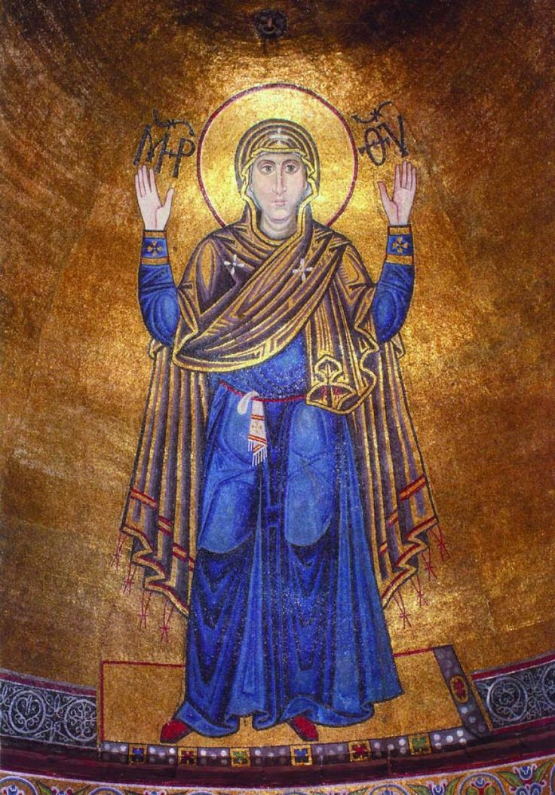
Богоматерь Оранта из Софии Киевской
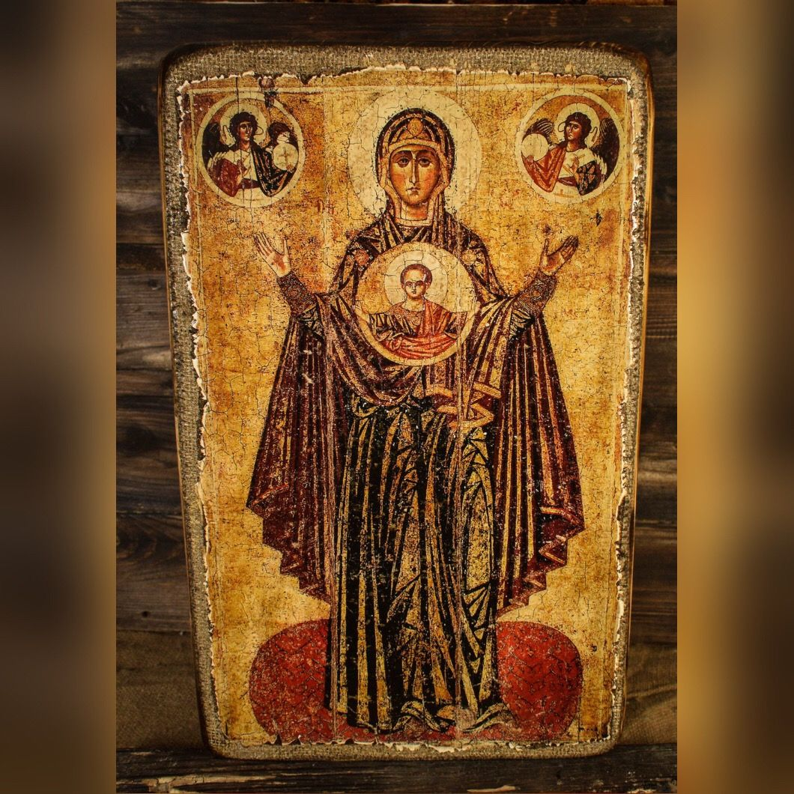
БогоматерьЯрославская Оранта
Для окончательного завершения иконы ее нужно было покрыть олифой, приготовленной особым способом на основе чистого льняного масла, хранившегося в течение полугода в горячих печах. За это время оно становилось чистым и прозрачным, им можно было закреплять краски на грунте. К сожалению, икона темнела со временем настолько, что образ «терялся». Такую икону спускали во многих местах в реку ликом вверх. Первые иконы были безымянными, но с 14 века появились знаменитые иконописцы, определявшие целые иконописные школы: Феофан Грек, Андрей Рублев, Симон Ушаков.
Созерцание икон на значительном расстоянии – в русской православной церкви они помещались на специальной стене, иконостасе, - что требовало от художника тщательно продуманной композиции, выразительности силуэта, лаконизма и определенной цветовой гаммы. Точное соотношение между силуэтом и фоном создавало на иконе ощущение простора, свободного воздушного пространства. Типическое в изображении преобладало над индивидуальным. В отличие от византийских, в русских иконах преобладают более светлые, яркие и чистые краски. Освещение икон лампадами и свечами создавало выразительный эффект.

